I - FUNCIONAMENTO DO SISTEMA ENERGÉTICO

APRESENTANDO A AULA
Você conheceu, nas aulas anteriores, diversas fontes de eletricidade, como hidrelétrica, termelétrica, usina nuclear, etc. Viu também que existem fontes alternativas de energia. Mas você sabe qual a energia elétrica que chega até sua casa ou comércio? Nos dias atuais, essas diversas fontes estão todas interligadas por meio do sistema energético.
Pois bem, esse sistema energético ou rede elétrica transporta toda a energia produzida na fonte (extremidade do sistema) até os consumidores (outra extremidade). Mas você sabe como funciona esse complexo sistema? Ou mesmo do que é constituído? Conhecer de que maneira esse importante sistema funciona e seus componentes dá o suporte para gerenciar e controlar tais recursos. Nesta aula vamos conhecer mais sobre o funcionamento do sistema energético.

DEFININDO OBJETIVOS
Ao final desta aula, você deverá ser capaz de:
- relembrar as fontes geradoras de eletricidade.
- aprender o funcionamento da rede elétrica.
- identificar cada parte que compõe o grande sistema energético.

SISTEMA ELÉTRICO
O funcionamento do sistema elétrico ou energético é amplo e complexo. Dependendo de onde a energia elétrica é gerada, a distância até sua casa pode ultrapassar vários estados da federação. Essa distância, em alguns casos, é devido ao lugar onde tem melhor condição para a construção da fonte geradora, como, por exemplo, uma queda d’água que é necessária para a construção de uma hidrelétrica. Não é em qualquer lugar que tem uma cachoeira ideal para construir uma hidrelétrica.

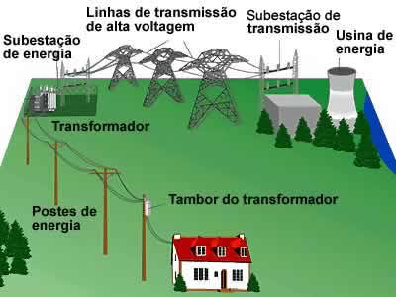
Figura 01: Rede Elétrica

Mas a fonte geradora é só a primeira parte desse grande sistema, ou seja, o sistema energético ou rede elétrica (Figura 1). Basicamente, uma rede elétrica é formada por: fonte geradora, subestação elevadora, linha de transmissão, subestação abaixadora, rede de distribuição com transformador de força e, por último, o consumidor. Mas você conhece cada um desses componentes do sistema? Então, acompanhe nas próximas páginas.

Fonte Geradora
A produção de eletricidade ocorre em uma usina geradora que pode ser de qualquer um dos tipos estudados nas aulas anteriores. Mas você sabe onde o Brasil tem fontes de energia e lembra quais os tipos? Veja só, nosso país, devido à extensão continental, possui vários tipos de fontes de energia, em praticamente todos os estados, Figura 2.

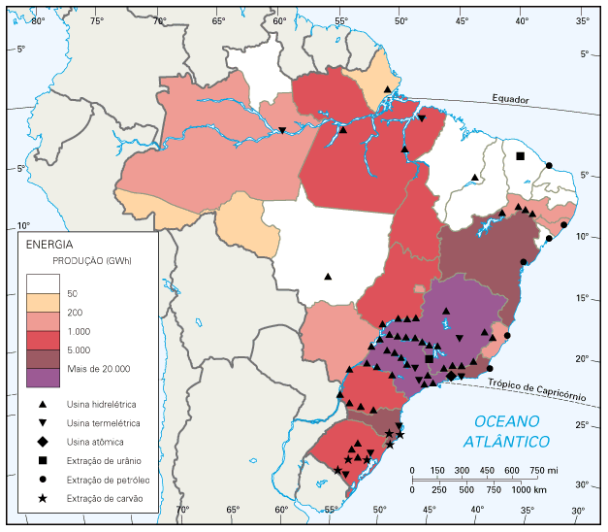Figura 02: Distribuição da Energia no Território Brasileiro

Já os tipos de fontes de energias foram aquelas estudas nas aulas anteriores: hidroeletricidade, termoeletricidade, nucleoeletricidade e energias renováveis. Vamos relembrar cada uma delas?
Na hidroeletricidade, dois tipos de usinas podem produzir eletricidade: a mareomotriz e a hidrelétrica. Ambas funcionam pelo movimento das águas; a primeira pela força das marés e a última devido ao acúmulo de água por uma represa.
Depois tem a termoeletricidade, em que a termelétrica queima combustíveis fósseis como óleo diesel ou carvão. Já uma usina geotérmica, aproveita o calor do interior da Terra. Ainda tem a nucleoeletricidade, na forma de usinas nucleares, que realizam a fissão nuclear como meio de produzir calor.
Mais recentemente, passaram a funcionar, fornecendo eletricidade para rede elétrica, as fontes alternativas como usinas eólicas (movidas pelos ventos) e usinas solares, de duas tecnologias distintas. A primeira do tipo fotovoltaica que produz energia CC (corrente contínua) e a segunta do tipo heliotérmica, em que a energia solar é refletida por um espelho e concentrada no ponto focal para aquecer um líquido de trabalho.
Mas seja qual for a fonte (Figura 3), o princípio de funcionamento e o recurso natural utilizado, todas essas fontes (com exceção da fotovoltaica) têm um objetivo em comum: produzir energia mecânica de movimento para que o rotor do gerador elétrico gire e, com isso, a eletricidade seja produzida.

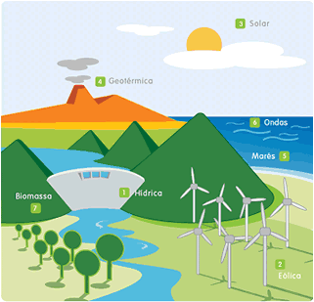

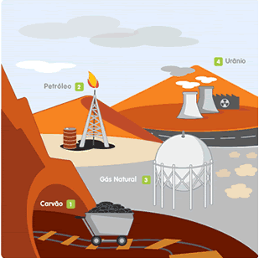
Figura 03: Fontes de Energia Renováveis e Não-Renováveis

O gerador elétrico pode ser de dois tipos: dínamo para geração de corrente contínua, muito utilizado em bicletas para fornecer eletricidade ao farolete delas e tem, também, o alternador para geração de corrente alternada; este, sim, utilizado nas fontes de eletricidade citadas anteriormente.

Eletricidade Alternada - CA
Os alternadores recebem esse nome por causa da energia elétrica alternada que eles produzem. A eletricidade alterna de polaridade. Ora fica no semiciclo positivo, ora no semiciclo negativo, formando uma senoide. Para uma frequência de 60Hz, que temos em nossas residências, essa alternância ocorre 60 vezes por segundo. Se fosse possível ligar um equipamento do tipo Oscilocópio (Figura 4) em uma tomada residencial, veríamos na tela do equipamento uma senoide, conforme a tela na Figura 04.

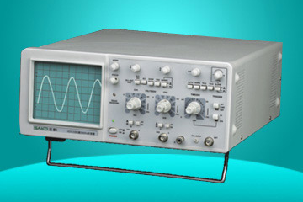
Figura 04: Oscilocópio

Lembrando que senoide ou curva seno é qualquer curva que obedeça à função trigométrica do tipo f(x)=seno(x). Para a região Nordeste, onde a tensão monofásica é 220V eficaz ou RMS (do inglês root mean square ou valor quadrático médio), o que veríamos na tela, na verdade, seria uma senoide com valor de pico igual a 310V, aproximadamente.
Mas você pode estar se perguntando: por que usar energia alternada e não contínua? Veja só, a energia alternada é, neste caso, melhor do que a contínua porque:
- o gerador elétrico produz eletricidade CA naturalmente, graças ao giro do rotor. E para conseguir eletricidade CC, basta uma conversão utilizando um retificador como, por exemplo, o eliminador de pilhas.
- a energia CC é mais fácil de ser obtida a partir da energia CA do que obter CA a partir de CC, que é muito caro.
- a rede elétrica só opera por causa dos transformadores de energia, e estes precisam de energia CA para funcionar.
- a energia CA, quando transmitida em longas distâncias, sofre menos perdas nos cabos do que a energia CC.

Trifásica versus Monofásica
O gerador elétrico ou alternador possui três bobinas de fios (ou fases) defasadas (ou separadas fisicamente) de 120º uma da outra. Na Figura 5a, as bobinas são representadas por BY, AX e CZ e na Figura 5b as tensão geradas são V1, V2 e V3. No Nordeste, o valor da tensão trifásica é de 380V eficaz.
Utilizar três fases em um gerador é melhor do que uma ou duas fases porque, em qualquer instante de tempo t, o valor de v(t) (Figura 5b), em, pelo menos, uma das fases, está próximo do pico, o mesmo não aconteceria se fosse uma ou duas fases, porque, em alguns instantes de t, o valor de v(t) cruzaria o zero volt.

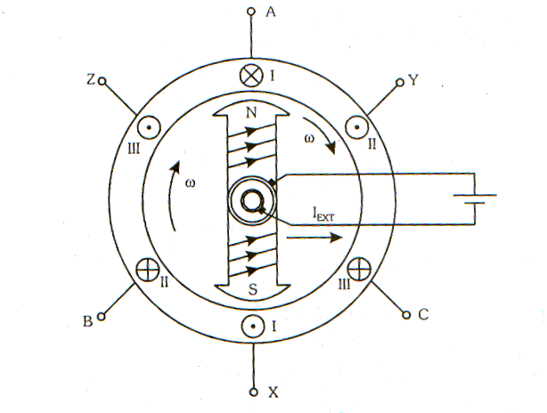
- Gerador Elétrico Trifásico
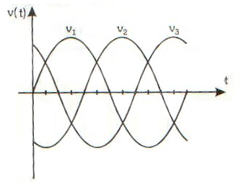
(b) Tensões Trifásicas Geradas
Figura 05: Esquemas Elétricos

SUBESTAÇÃO ELEVADORA OU DE TRANSMISSÃO
Este é o segundo componente da rede elétrica, localizado próximo da fonte geradora ou usina elétrica. A energia, quando sai do gerador (por volta de 13,8kV), segue para uma subestação elevadora, onde a tensão será aumentada antes de ser transmitida para os grandes centros.
O principal equipamento de uma subestação é o transformador de potência. Neste caso, ele recebe no primário (entrada) 13,8kV, por exemplo, e eleva no secundário (saída) para: 230, 345, 440, 500, 525, 600 ou 765kV.
A Tabela 1 apresenta uma parte da quantidade de subestações e transformadores empregados no sistema elétrico brasileiro.
Essa necessidade de elevar a tensão para níveis adequados de transmissão é para reduzir as perdas de energia que acontecem em longas distâncias. Para entender melhor essa necessidade, observemos a seguinte equação:
(1)
$$P=V⋅I$$

Nela, a potência P é constante, sendo assim, só é possível alterar as intensidade de V e I, para que P não mude. Então, se a tensão V for aumentada, a corrente I diminui. Com isso, as perdas por aquecimento nos cabos (efeito Joule) serão mínimas, já que as perdas são diretamente proporcionais ao valor da corrente I.

Tabela 01 – Quantitativo do Sistema Horizonte 2007/2009
Nível de Tensão (kV) | Quantidade
Nível de Tensão (kV) | Transformadores | Subestações
765 | 17 | 4
600 | 16 | 2
525 | 56 | 41
500 | 168 | 110
440 | 95 | 27
345 | 184 | 66
230 | 753 | 400

ATIVIDADE 01
Agora, pare um pouco e responda a atividade a seguir. Ela deve ser feita antes de prosseguir nos estudos da aula. Com base no que estudamos até agora, responda:
01. Quais os componentes do sistema energético?
02. Escolha dois componentes do sistema e explique seu funcionamento.
03. Cite duas vantagens da eletricidade ser alternada.
04. Por que a tensão precisa ser aumentada antes de ser transmitida?

LINHA DE TRANSMISSÃO
É o terceiro componente da rede elétrica a interligar uma subestação elevadora com outra subestação, só que abaixadora. Essa interligação é feita por meio de cabos instalados em grande torres metálicas de transmissão de energia, Fig. 6.

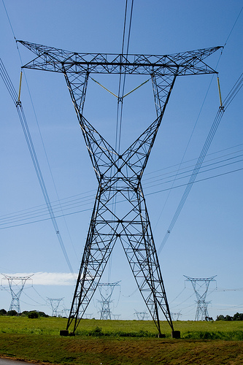
Figura 06: Torre de Transmissão

Essas torres de transmissão são inconfundíveis e visíveis de longe, sempre sustentando, no mínimo, três cabos, sendo um por fase. É comum a instalação de um feixe de cabos, onde cada fase possui dois ou quatros cabos, ao invés de um só. Tal estratégia é também para diminuir as perdas na transmissão. E, na parte mais alta da torre, também tem um ou dois cabos instalados que servem de para-raios ou cabo-guarda.
A altura dessas torres varia com a tensão de transmissão, por exemplo, para tensão de 345kV, altura média de 30m; para 500kV, altura média de 41m; e para 765kV, altura de 60m (UNICAMP, 2009).

A Tabela 2 apresenta as distâncias totais de linhas de transmissão existentes no Brasil.

Tabela 02 – Sistema de Transmissão Horizonte 2007/2009
Tensão (kV) | Extensão Total (km) | Quant.
765 | 2.698,00 | 9
600 | 4.044,00 | 5
525 | 5.225,65 | 44
500 | 29.643,97 | 200
440 | 6.829,93 | 54
345 | 9.360,32 | 131
230 | 44.056,21 | 747

Para cada nível de tensão em operação, foi computada a quilometragem e a quantidade de linhas. A partir dos dados acima, é possível calcular a distância média de cada linha de transmissão, para isso basta dividir a extensão total da linha pela quantidade de linhas de transmissão.

SUBESTAÇÃO ABAIXADORA OU DE DISTRIBUIÇÃO
É o quarto componente do sistema elétrico e faz conexão entre sistemas de tensões diferentes. O transformador da subestação abaixadora recebe energia da transmissão nas mais diversas tensões existentes como: 230, 345, 440, 500, 525, 600 ou 765kV, e rebaixa para distribuição, em geral, para 13,8kV (ou média tensão).
Você sabe identificar os componentes da Figura 7? Então veja que quase no centro é possível observar a existência de um transformador de potência (caixa cinza). À esquerda dele, chega o barramento de alta tensão da rede de transmissão de energia. Já à direita do transformador, é possível ver a saída do barramento da rede de distribuição.

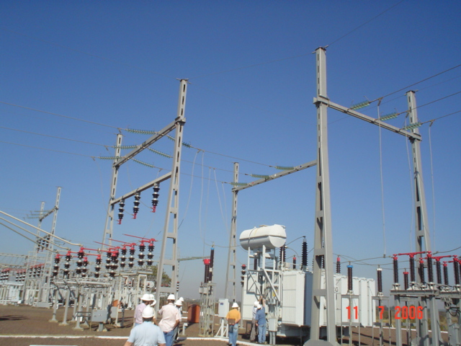
Figura 07: Subestação de Distribuição

Esse tipo de subestação tem as seguintes características:
- ter função inversa da subestação elevadora;
- ter barramento de saída com ramais de distribuição;
- possuir disjuntores e chaves seccionadoras (equipamentos de proteção e manobra) capazes de desconectar as linhas que chegam e que saem.

REDE DE DISTRIBUIÇÃO
A rede de distribuição vem da subestação abaixadora e é formada por poste de concreto ou madeira, de onde, da parte mais alta, sustentada por uma cruzeta, saem os três cabos de energia, em média tensão.
Mas você pode se perguntar: que outros componentes são esses da Figura 8? Acompanhe, na parte mais alta, a rede de média tensão. Mais abaixo, no meio da figura, ocorre uma derivação na rede de distribuição. A cruzeta tem três chaves fusíveis, que servem para proteger o transformador de sobrecarga.

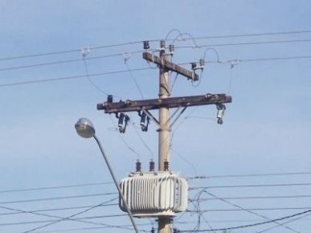
Figura 08: Rede de Distribuição com Transformador

E, na parte mais baixa da figura, existe um transformador de força que recebe energia em 13,8kV, por exemplo, e rebaixa para níveis de consumo como 380V trifásico e 220V monofásico.
Observe que, atrás do transformador, passam quatros fios. Esses fios são as três fases e o neutro do sistema, de tal forma que, se ligarmos um equipamento para medir tensão e tocarmos em duas fases, o equipamento registrará 380V. Agora, se ligarmos o equipamento e tocarmos em uma fase e no neutro, o equipamento lerá 220V. Essas são as tensões que podemos ter nas residências e comércios na região Nordeste.

CONSUMIDOR
A energia produzida pela usina viajou por centenas de quilômetros até chegar ao destino final, o consumidor. A razão da existência do sistema elétrico é, portanto, atender as necessidades do consumidor. Eletricidade para trabalhar, estudar, descansar, brincar, etc.
Mas você sabe como a energia entra numa casa? Pois bem, a Figura 9 representa bem a ligação do consumidor com a rede de distribuição. Se a residência for alimentada com energia monofásica, a ligação do poste será entre uma fase e o neutro. Depois disso, os fios seguem por uma tubulação até a caixa de medição, onde ficará o medidor monofásico, com a finalidade de registrar o consumo de energia elétrica do consumidor. O medidor é de propriedade da concessionária local de energia. Somente seus funcionários podem mexer no medidor.

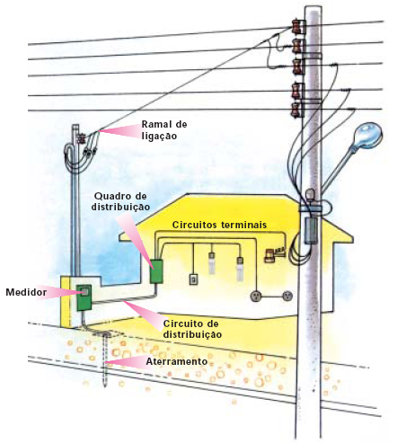
Figura 09: Ligação do Consumidor com a Rede de Distribuição

Após a fiação sair da caixa de medição, segue para o quadro de distribuição dentro da casa. Nele, são ligados os circuitos terminais por meio de disjuntores termomagnéticos. Os circuitos terminais podem alimentar a iluminação, as tomadas de uso geral, ou tomadas de uso específico como chuveiro elétrico ou máquina de lavar, por serem cargas de maior potência.
Os disjuntores termomagnéticos são dispositivos de proteção contra curto-circuito e sobrecarga, protegendo os equipamentos de queimarem. Mas você sabe qual dispositivo protege o ser humano? É o dispositivo DR, diferencial residual. Ele é uma espécie de sensor que fica medindo a todo tempo as correntes de entrada (+I) e saída (-I) de um circuito (Figura 10a). Normalmente, essas duas correntes possuem o mesmo valor, mas são de sinais opostos por percorrerem o circuito em direções contrárias. Logo, a soma dessas duas correntes é igual a zero (Figura 10b), permitindo o funcionamento normal do circuito. Mas se acontecer da corrente fluir para a terra (no caso de um choque elétrico), essa soma será diferente de zero (Figura 10c), fazendo o DR funcionar, provocando a abertura do circuito, eliminando a circulação de corrente para a terra (eliminando o choque).
Assim, se uma pessoa tocar em uma tomada que tenha um DR instalado, ao menor sinal de fuga de corrente, neste caso um choque elétrico, o DR atuará, abrindo o circuito e eliminando a passagem de corrente elétrica pela pessoa, protegendo-a assim de um dano mais grave.

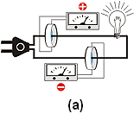
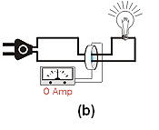
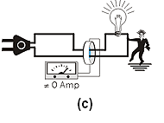
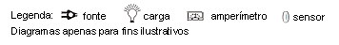
Figura 10: Funcionamento do DR

ATIVIDADE 02
Esta atividade ajudará na fixação das informações que você acabou de receber. Com base no que estudamos até agora, responda:
01. Escolha na Tabela 2 três níveis de tensão e calcule a distância média dessas linhas de transmissão.
02. Quais equipamentos de proteção e manobra constituem uma subestação abaixadora? Qual a função deles?
03. Para que serve o transformador de força instalador na rede de distribuição de energia?
04. Qual percurso a eletricidade faz do poste de distribuição até chegar à tomada ou lâmpada de uma residência?
05. Explique, com suas palavras, o funcionamento de um diferencial residual – DR.

RESUMINDO
Nesta aula, você relembrou as principais fontes geradoras de energia elétrica como hidroeletricidade, termoeletricidade, etc. Você também aprendeu um pouco sobre o funcionamento da rede elétrica (ou sistema energético). E conheceu os componentes básicos desse sistema e como a eletricidade percorre longas distâncias desde a fonte, sendo transformada nesse caminho até chegar até o consumidor final.

